Mẫu đơn đề nghị cấp/sửa đổi, bổ sung giấy phép sản xuất vàng miếng mới nhất 2025
Hoạt động sản xuất vàng miếng là lĩnh vực kinh doanh đặc thù, chịu sự quản lý chặt chẽ của Nhà nước. Do đó, các tổ chức muốn tham gia sản xuất vàng miếng cần chuẩn bị hồ sơ và thực hiện theo đúng quy định pháp luật hiện hành. Trong bài viết này, VietJack xin gửi đến bạn mẫu đơn đề nghị cấp/sửa đổi, bổ sung giấy phép sản xuất vàng miếng mới nhất năm 2025 để tham khảo và sử dụng khi cần thiết.

1. Mẫu đơn đề nghị cấp/sửa đổi, bổ sung giấy phép sản xuất vàng miếng là gì?

Mẫu đơn này được sử dụng để đề nghị cấp, sửa đổi hoặc bổ sung giấy phép sản xuất vàng miếng theo quy định tại Thông tư 34/2025/TT-NHNN. Người nộp đơn cần cung cấp đầy đủ thông tin theo yêu cầu để đảm bảo quy trình xem xét nhanh chóng và hiệu quả.

2. Mẫu đơn đề nghị cấp/sửa đổi, bổ sung giấy phép sản xuất vàng miếng mới nhất 2025
Đơn đề nghị cấp giấy phép sản xuất vàng miếng mới nhất 2025 là Phụ lục số 03 ban hành kèm theo Thông tư 34/2025/TT-NHNN.
DOANH NGHIỆP/  NGÂN HÀNG THƯƠNG MẠI  Số: .................. | CỘNG HÒA XÃ HỘI CHỦ NGHĨA VIỆT NAM  Độc lập – Tự do – Hạnh phúc  ............, ngày.....tháng.....năm........
ĐƠN ĐỀ NGHỊ CẤP/ SỬA ĐỔI, BỔ SUNG GIẤY PHÉP SẢN XUẤT VÀNG MIẾNG
Kính gửi: Ngân hàng Nhà nước Việt Nam (Cục Quản lý ngoại hối)
1. Tên doanh nghiệp/ngân hàng thương mại: ....................................................................
2. Tên giao dịch đối ngoại (nếu có): ..................................................................................
3. Họ và tên Người đại diện theo pháp luật: ......................................................................
3. Giấy đăng ký doanh nghiệp/Giấy phép thành lập và hoạt động ngân hàng thương mại số: .....................................................................................................................................
4. Trụ sở chính: .................................................................................................................
5. Vốn điều lệ: ...................................................................................................................
6. Giấy phép kinh doanh mua, bán vàng miếng số: ...........................................................
Căn cứ điều kiện quy định tại Nghị định 24/2012/NĐ-CP ngày 03/4/2012 của Chính phủ về quản lý hoạt động kinh doanh vàng được sửa đổi, bổ sung bởi Nghị định 232/2025/NĐ-CP và hướng dẫn tại Thông tư số …... /2025/TT-NHNN ngày.............. của Thống đốc Ngân hàng Nhà nước.
Đề nghị Ngân hàng Nhà nước Việt Nam xem xét cấp/sửa đổi, bổ sung Giấy phép sản xuất vàng miếng.
Nêu rõ lý do đối với trường hợp đề nghị sửa đổi, bổ sung Giấy phép sản xuất vàng miếng:…............................................................................................................................
Chúng tôi xin cam đoan:
- Chịu trách nhiệm trước pháp luật về tính chính xác, trung thực của các tài liệu, hồ sơ gửi Ngân hàng Nhà nước Việt Nam;
- Tuân thủ các quy định về quản lý hoạt động kinh doanh vàng, các quy định về quản lý ngoại hối và các quy định pháp luật có liên quan.
Người đại diện hợp pháp của
doanh nghiệp/ngân hàng thương mại
(Ký, họ tên, đóng dấu)

Bạn tải mẫu đơn đề nghị cấp/sửa đổi, bổ sung giấy phép sản xuất vàng miếng mới nhất 2025 TẠI ĐÂY.

3. Hồ sơ đề nghị cấp, sửa đổi, bổ sung giấy phép sản xuất vàng miếng
Theo Điều 5 Thông tư 34/2025/TT-NHNN, hồ sơ đề nghị cấp, sửa đổi, bổ sung Giấy phép sản xuất vàng miếng gồm:
- Hồ sơ đề nghị cấp Giấy phép sản xuất vàng miếng:
+ Đơn đề nghị cấp Giấy phép sản xuất vàng miếng theo mẫu tại Phụ lục số 03 ban hành kèm theo Thông tư này;
+ Quy định nội bộ quy định về sản xuất vàng miếng bao gồm những nội dung cơ bản như: quy trình nhập nguyên liệu; quy trình sản xuất vàng miếng; quy trình giám sát sản xuất vàng miếng; quy trình kiểm soát chất lượng sản phẩm;
+ Tài liệu chứng minh đã thực hiện xong các biện pháp khắc phục hậu quả theo quyết định xử phạt vi phạm hành chính, các kiến nghị có thời hạn thực hiện tại kết luận thanh tra, kiểm tra của cơ quan nhà nước có thẩm quyền về hoạt động kinh doanh vàng (nếu có).
- Hồ sơ đề nghị sửa đổi, bổ sung Giấy phép sản xuất vàng miếng:
+ Đơn đề nghị sửa đổi, bổ sung Giấy phép sản xuất vàng miếng theo mẫu tại Phụ lục số 03 ban hành kèm theo Thông tư này;
+ Hồ sơ, tài liệu chứng minh các nội dung thay đổi theo điểm a khoản này (đối với doanh nghiệp).
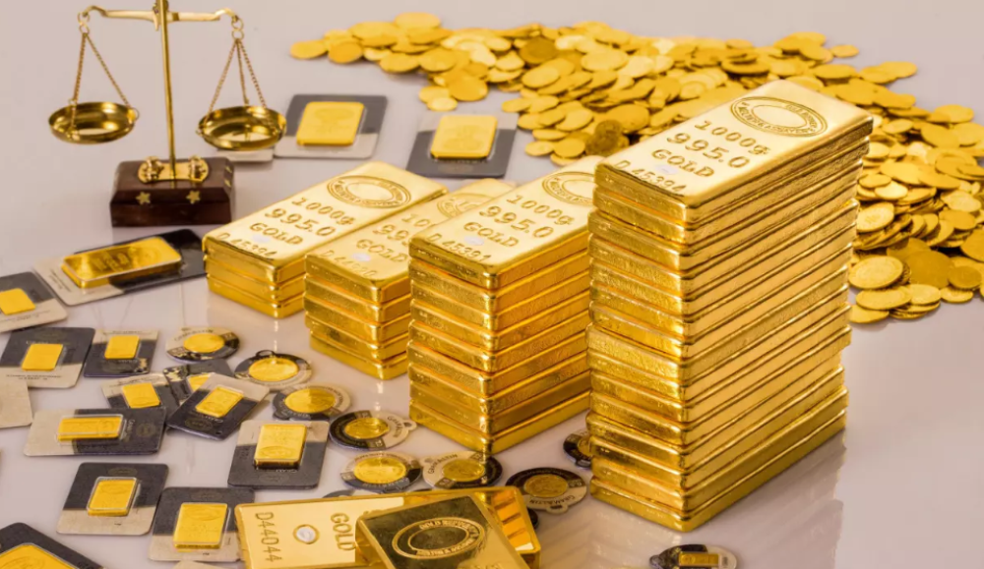
Mẫu Đơn đề nghị cấp giấy phép sản xuất vàng miếng mới nhất 2025 (Ảnh: Internet)

4. Thủ tục cấp, sửa đổi, bổ sung Giấy phép sản xuất vàng miếng mới nhất 2025
Theo Điều 17 Thông tư 34/2025/TT-NHNN, thủ tục cấp, sửa đổi, bổ sung Giấy phép sản xuất vàng miếng được quy định như sau:
- Doanh nghiệp, ngân hàng thương mại có nhu cầu cấp Giấy phép sản xuất vàng miếng gửi 01 bộ hồ sơ quy định tại Điều 5 và Điều 12 Thông tư này đến Ngân hàng Nhà nước Việt Nam.
Trong thời hạn 30 ngày làm việc kể từ ngày nhận đủ hồ sơ hợp lệ, Ngân hàng Nhà nước Việt Nam xem xét cấp Giấy phép sản xuất vàng miếng cho doanh nghiệp, ngân hàng thương mại hoặc từ chối cấp (ghi rõ lý do).
- Trong thời hạn 30 ngày kể từ ngày doanh nghiệp, ngân hàng thương mại thay đổi tên, địa chỉ trụ sở chính phải làm thủ tục sửa đổi, bổ sung Giấy phép sản xuất vàng miếng. Doanh nghiệp, ngân hàng thương mại gửi 01 bộ hồ sơ đến Ngân hàng Nhà nước Việt Nam.
Trong thời hạn 20 ngày làm việc kể từ ngày nhận đủ hồ sơ hợp lệ, Ngân hàng Nhà nước Việt Nam xem xét cấp Quyết định sửa đổi, bổ sung Giấy phép sản xuất vàng miếng cho doanh nghiệp, ngân hàng thương mại hoặc từ chối cấp (ghi rõ lý do).
- Trường hợp thay đổi địa chỉ trụ sở chính do thay đổi địa giới hành chính, doanh nghiệp, ngân hàng thương mại không cần làm thủ tục sửa đổi, bổ sung Giấy phép sản xuất vàng miếng.
Trên đây là mẫu đơn đề nghị cấp giấy phép sản xuất vàng miếng mới nhất năm 2025. Mong rằng những chia sẻ này sẽ giúp bạn dễ dàng hoàn thiện hồ sơ, đảm bảo tuân thủ đúng quy định của pháp luật. Hãy theo dõi VietJack để không bỏ lỡ các cập nhật quan trọng về giáo dục và các mẫu văn bản hành chính hữu ích khác trong tương lai.

